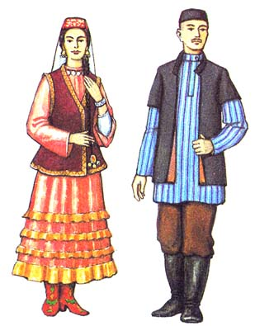

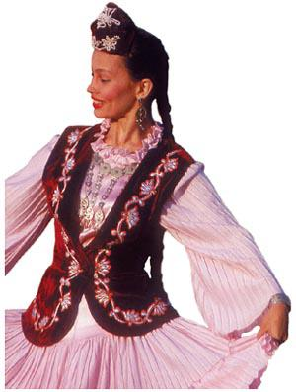
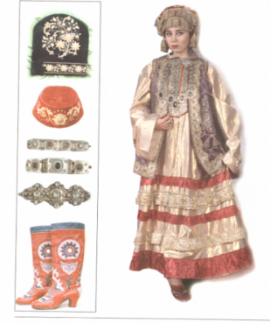
Национальный татарский костюм прошел длинный путь исторического развития. Костюм – наиболее яркий «индикатор» национальной принадлежности, воплощение понятия об идеальном образе представителя своей нации. Сливаясь с физическим обликом, он рассказывает об индивидуальных особенностях человека, его возрасте, социальном положении, характере, эстетических вкусах. В разные периоды истории в костюме сплетались моральные нормы и историческая память народа с естественным стремлением человека к новизне и совершенству.
Татарский костюм представляет собой уникальную систему народного художественного творчества, включавшую в себя изготовление тканей, сложных и богато орнаментированных головных уборов, производство различных видов обуви, высокохудожественных ювелирных украшений. Все элементы системы выступали согласованно, сочетаясь друг с другом по форме, цвету, материалу изготовления, образуя единый стилевой ансамбль.
Верхняя одежда татар была распашной со сплошной приталенной спинкой. Поверх рубахи надевали безрукавный (или с коротким рукавом) камзол. Женские камзолы шили из цветного, чаще однотонного бархата и украшали по бортам и низу позументной тесьмой, мехом. Поверх камзола мужчины носили длинный просторный халат (жилэн) с небольшим шалевым воротником. Его шили из фабричной однотонной или полосатой (чаще тяжёлой полушёлковой) ткани и подпоясывали кушаком. В холодное время года носили бешметы, чикмени, крытые либо дублёные шубы.
Головным убором мужчин, как уже упоминалось, была четырёхклинная, полусферической формы тюбетейка (тубэтэй) или в виде усечённого конуса (кэлэпуш). Праздничная бархатная позументная тюбетейка вышивалась тамбурной, гладьевой (чаще золотошвейной) вышивкой. Поверх тюбетейки (покрывала у женщин, вышитого тамбуром – эрпэк) в холодное время надевали полусферическую или цилиндрическую меховую или просто стёганую шапку (бурек), а летом войлочную с опущенными полями шляпу.
Женский головной убор в прежние времена, как правило, содержал информацию о возрастном, социальном и семейном положении его обладательницы. Девушки носили мягкие белые калфаки, тканые или вязаные. Замужние женщины поверх них, выходя из дома, набрасывали легкие покрывала, шелковые шали, платки. Носили также налобные и височные украшения – полоски ткани с нашитыми бляхами, бусинами, подвесками.
Обязательной частью женской одежды было покрывало. В этой традиции отразились древние языческие воззрения о магии волос, закрепленные позднее исламом, рекомендующим скрывать очертания фигуры и прикрывать лицо. В XIX веке на смену покрывалу пришел платок, универсальный головной убор практически для всего женского населения России. Однако женщины разных национальностей носили его по-разному.
Татарки плотно повязывали голову, надвинув платок глубоко на лоб и завязав концы на затылке – так его носят и сейчас.
Традиционная обувь – кожаные ичиги и башмаки с мягкой и жёсткой подошвой, нередко сшитые из цветной кожи. Праздничные женские ичиги и башмачки были орнаментированы в стиле многоцветной кожаной мозаики. Рабочей обувью служили лапти татарского образца (татар чабата): с прямоплетёной головкой и низкими бортиками. Их надевали с белыми суконными чулками (тулаоек).
Наиболее ярко национальные особенности в одежде прослеживаются в женском костюме, в силу эмоциональности женщин и их внутренней потребности к красоте. При всей цветовой экзотичности он не выпадает из общей мировой тенденции моды: стремление к приталенному силуэту, отказ от больших плоскостей белого цвета, широкое применение продольного волана, использование в отделке объемных цветов, позументов, драгоценностей. Для одежды татар характерен традиционный трапециевидный силуэт с «восточной» насыщенностью цветов, обилие вышивок, применение большого количества украшений. Издавна татары ценили мех диких зверей – черно-бурой лисицы, куницы, соболя, бобра.
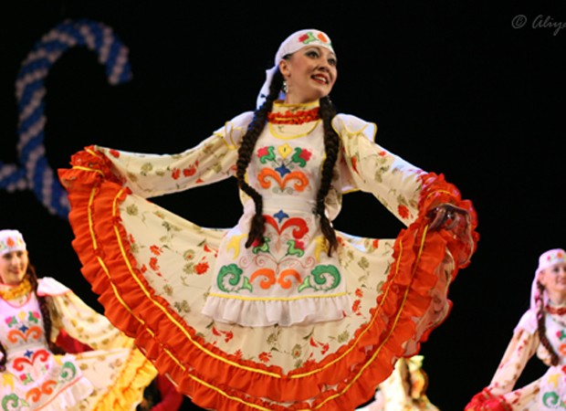

Русская национальная одежда характеризуется особым скрытым наполнением - патриотизмом, жизнелюбием, силой духа. Конкретно описать наряд довольно трудно, поскольку национальная одежда русского народа отличалась в зависимости от материального положения, социального статуса человека. Иными словами, существовали два вида костюмов – городской и крестьянский. Само собой, они отличались друг от друга не только стоимостью материала, но и элементами, украшениями, узорами.

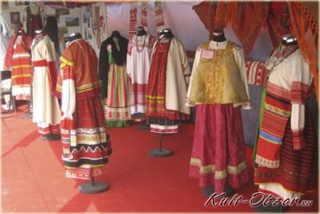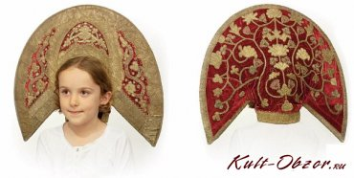

Рассмотрим каждый из них по отдельности:
- крестьянский – хоть и считался дешевым, но сейчас ценится мировыми искусствоведами-культурологами дороже от городского. Все заключается в искусной вышивке, неповторимых сочетаниях цветов, также интересна неординарная гармония ткани с кружевными вставками. Народные мотивы, деревенские особенности отображены в манере покроя, раскраске, узорах. История русской национальной одежды отмечает некоторые весомые особенности, такие как
- прямой покрой;
- спадающие линии;
- домотканая ткань;
- длина наряда и рукавов в частности;
- расположение узора;
- многослойность комплекта (одевание нескольких вещей одна поверх другой).
Лапти - часть наряда, до сих пор вызывают восторг и удивление иностранцев. Технология их изготовления, удобность, практичность (казалось бы, невозможно носить обувь, сделанную вручную местными рукодельниками) – вот что интересует ценителей давней культуры одевания;
- городской – главное отличие от деревенского – наличие дорогой верхней одежды. Например, пальто (кожаное либо шерстяное) свидетельствовало о высоком социальном положении владельца. Мужская русская национальная одежда этого вида обязательно дополнялась соответственной обувью – сапоги (чаще всего черные, высокие) и шляпой («казачка»).
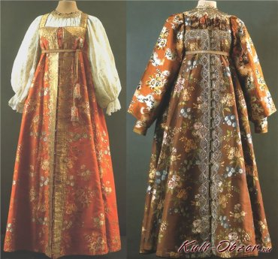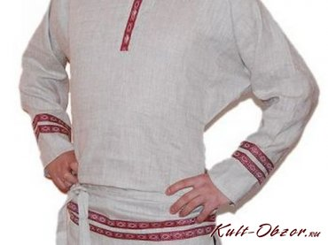
Национальная русская женская одежда вызывает первые ассоциации – это длинный красный сарафан или платье без рукавов свободного покроя. Под сарафан девушки одевали рубаху, предпочтительно белую, украшенную вышивкой, оторочкой, жемчугом. Поверх платья завязывали широкий пояс, черный, красный, иногда разноцветный, - строгих рамок здесь нет. Также комплект дополняет передник. Именно сарафаны завоевали внимание как деревенских, так и городских женщин. Независимо от материального состояния, каждая уважающая себя женщина должна была иметь сарафан – самодельный либо сшитый на заказ, из грубой ткани или тонкого белоснежного полотна. Немного старее и менее распространенным считается женский комплект с юбкой (поневой).
Мужская русская национальная одежда – это, несомненно, нижняя рубаха как главный атрибут, а уж после лапти, валенки, телогрейки, тепляки, шушуны, исподки, волосянки и прочее.
Нельзя упускать важный момент – отличия в покрое, узоре, расцветке одежды зависели от географического расположения, влияния соседей-иностранцев, их культуры, также климатических условий, уровня развития (материального и культурного). Учитывая эти факторы, проводят характеристику русской национальной одежды по регионам и периодам.
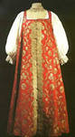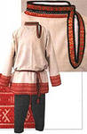

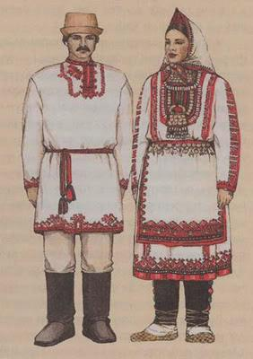

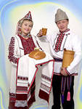
В марийском национальном костюме воплотились традиции и особенности многих сторон жизни народа. В нём отразились представления народа мари о красоте и гармонии жизни. Вышивка составляла традиционные занятия марийских женщин. Учили вышивать с детства, чтобы девушка могла приготовить себе приданное.
Вышивка была и мерилом трудолюбия, так как со стороны исполняющих требовала особого терпения и огромных затрат времени, а также являлась критерием оценки художественных навыков мастериц. Одежда всегда была и остается неотделимой частью материальной культуры общества.
Марийская вышивка непонятна только непосвященному человеку. Здесь каждая линия, каждый знак имеют свой сокровенный смысл. Попробуем разобраться в значенииорнамента марийской вышивки:
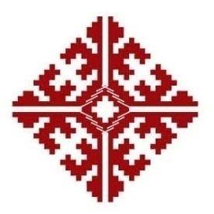 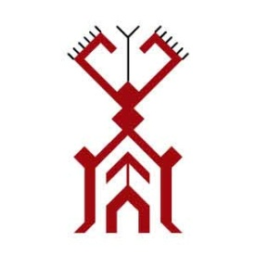 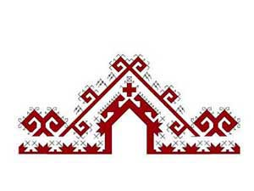 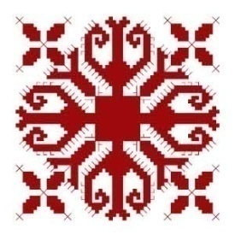
Родовое дерево (Ешпушеηге). Каждая семья привлекает силы родовых деревьев. Чем они крепче, тем сильнее молодая семья.
Великая матерь (Шочынава). Человек родился, и его земная жизнь с этого момента находится под покровительством Шочынава. Она способствует реализации предназначения человека.
Оберег мужской силы (Oрма). Знак зрелости мужчины, его способности продолжить род.
Сторож дома (Сурторол). Квадрат - это земля, дом где ты живешь. Его оберегают от неприятностей множество крестов и задерживающих воронок.
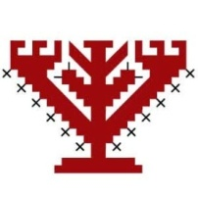 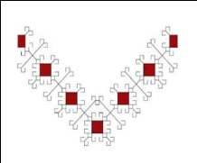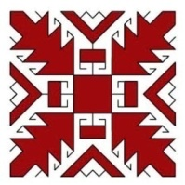 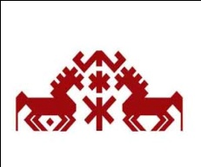
Дерево (Пушеηге). Символизирует начало жизни, олицетворяет связь верхнего, среднего и низшего миров, дающих дереву магические жизненные силы.
Оберег груди (Чызеорол). Знак зрелости женщины, Оберег здоровья женщины-матери, символ мужества и плодородия.
Дуб или дубовые листья (Тумолышташ). Символ крепкого здоровья и твердой жизненной позиции. Это одно из святых деревьев, среди которых марийцы проводили моления.
Лошадь (Имне). Символ трудолюбия, благополучия, достатка. Имеет охранное значение, олицетворяет доброе начало.
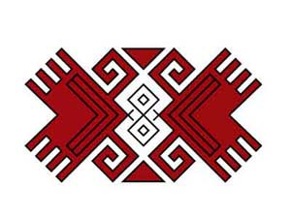 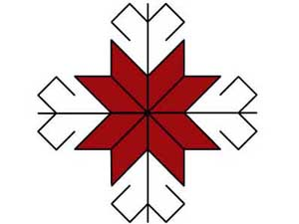 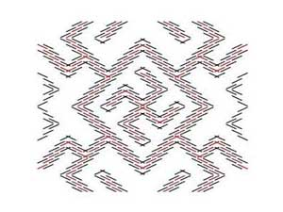 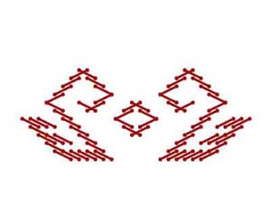
Бабочка (Лыве). Символ легкости и нежности, по народному поверью, бабочки являются вместилищем человеческих душ, ушедших в мир иной.
Солнце (Кече). Знак добра, дающий жизнь всему живому на земле. Символ плодородия, оберег.
Божественная чистота. Символ изначальной божественной чистоты, защищающий мир от силы зла. Орнамент использовался в 18-19 веках в качестве оберега на головных уборах, одежде.
Лебеди (Йÿксö). Символ любви и верности, добра и красоты, олицетворяющий божественную чистоту.
Т. Сафроновой "Марийский узор":
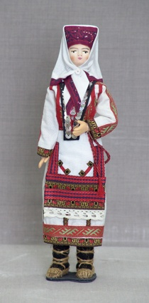
Расцветов и закатов ярких краски
И разноцвете луга, пестрота лесов
Загадочною вышитою сказкой
Легли узорами и начистоту холстов.
А тёмно-красный в чёрном обрамленье
Узор марийский радовал века.
Сейчас расцвечен он на удивление -
Как радуга переливаются цвета.
Квадраты, треугольники и ромбы,
Розетты и простые уголки,
Переплетение их торжественно и строго,
И как они на белом льне легки.
На платьях фартуках, рубашках,
Искусно вышит женскою рукой,
Верёвочкой, и крестиком, и гладью -
Ведёт узор волшебный разговор.

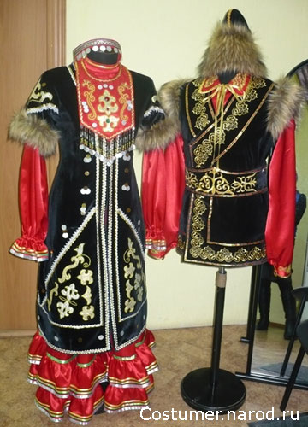

Башкирский национальный костюм — наро
дная одежда башкир. Одежду башкиры шили из домашнего сукна, войлока, овчины, кожи, меха; употреблялся также крапивный и конопляный холст, обувь шили из кожи.
Особенностью у башкир была многочисленность верхних одежд, особенно в праздничных костюмах. Башкиры на нижнюю одежду надевали несколько слоев верхней — несколько халатов один на другой в любое время года и независимо от погоды.
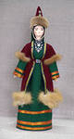
Традиционной верхней длиннополой одеждой башкир был Елян (елән) — костюм с рукавами на подкладе. Бытовал мужской (прямоспинный) и женский (приталенный, расклешённый). Мужской Елян шили из тёмных хлопчато-бумажных тканей, иногда из бархата, шёлка, белого атласа; отделывали нашивками из красного сукна (по подолу, полам, рукавам), украшали аппликацией, вышивкой, позументом.ЖенскийЕлян шили из цветного бархата, чёрного сатина, шёлка. Подол, полы, рукава отделывали нашивками из разноцветного сукна (красного, зелёного, синего), чередуя их с позументом. Еляны украшали аппликацией, вышивкой, кораллами, монетами, по плечам — треугольными нашивками (яурынса).
В качестве верхней одежды у башкир был распространен казакин — приталенный костюм на подкладке с рукавами и глухой застёжкой, на пуговицах. Казакин был мужской и женской одеждой. Мужские казакины шили из тёмной хлопчато-бумажной или шерстяной ткани со стоячим воротником и боковыми прорезными карманами. У башкир казакин был распространён и как форменная одежда военнослужащих башкирских полков.
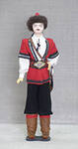

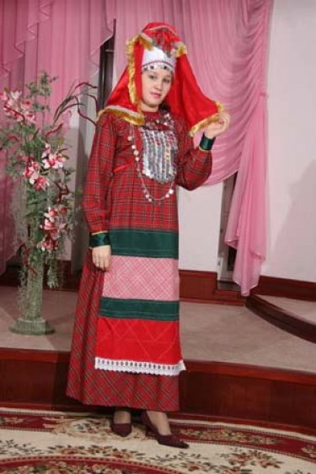

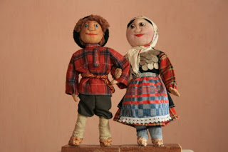
Одежда удмуртов в прошлом была почти исключительно домашнего производства. Шили ее из белого холста, пестряди и сукон. Изготовлением тканей занимались женщины. Белый холст со второй половины XIX в. стал вытесняться пестрядью, и белая одежда уже в 1930-х годах встречалась редко, в основном у старшего поколения.
Мужской удмуртский костюм утратил национальную специфику значительно раньше, чем женский, и уже в XVIII в. почти не отличался от одежды русских крестьян. Он состоял из рубахи (дэрем), сшитой из домотканой пестряди, а позднее из фабричной ткани, и штанов (эрезъ) из синего холста или сукна. Рубаха была туникообразного покроя с невысоким стоячим воротником и разрезом на правой стороне груди, длиной 60- 70 см. Ее носили поверх штанов и подпоясывали плетеным или кожаным поясом. Старики носили на поясе кожаную сумочку тылдурсы, в которой хранили огниво и трут, а впоследствии спички. У удмуртов южных районов туникообразная рубаха была значительно длиннее (85-90 см) и шире, с разрезом посередине груди, отложным воротником и завязками вместо пуговиц. Такую рубаху носили поверх штанов, без пояса. Этот тип рубахи сближается со старинной рубахой башкир и татар.

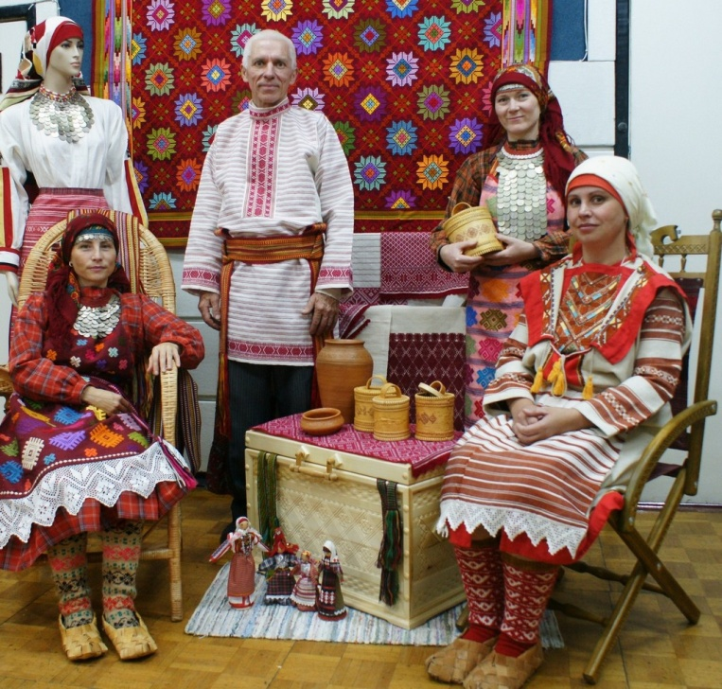

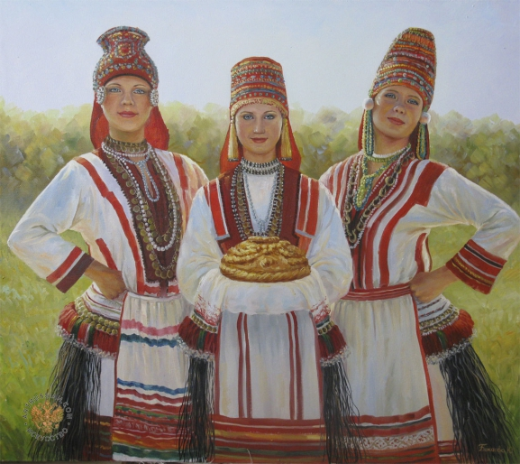

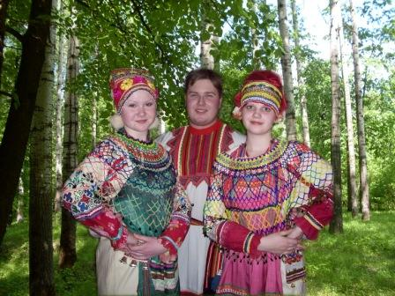
Народный костюм сложился в глубокой древности в крестьянской среде, тогда же был наделен знаковыми чертами. Особый интерес представляет женская одежда, в ней более устойчивы традиционные черты. В узорах мордовских вышивок прослеживается символика, восходящая к древним верованиям народа.
Основной частью женской одежды у эрзи являлась рубаха-панартуникообразного покроя без воротника. Такая рубаха требовала множества дополнительных деталей, которые помогали женщине придать необходимый силуэт одежде - это пояс и комплекс набедренных украшений, нагрудная фибула-сюлгам в ансамбле с ожерельями, нагрудниками.
Прямые полотнища холста, составлявшие стан рубахи, оформлялись вышивкой, располагавшейся по груди, оплечьям, рукавам и подолу. Нередко отделка имитировала самостоятельные элементы одежды. Передник в эрзянском костюме вторит отделке верхней одежды или сливается с декором комплекса набедренных украшений.
Многослойность мордовского национального костюма была показателем перехода носителя в очередную возрастную категорию. В детстве костюм девочки включал лишь рубаху и пояс, в пору юношества показателем зрелости, совершеннолетия для эрзянских девушек было одевание пышного набедренного украшения "пулай".
Вместе с одеждой эрзянские женщины носили головные уборы — прявельтявкс (дословно «то что покрывает голову»), которые они меняли при замужестве. По головному убору было видно, какой у женщины достаток (богатство). У женщин и волосы были собраны под головной убор. Девушки оставляли одну косу, которую опускали по спине. Волосы замужних женщин были сплетены в две косы, волосы были спрятаны под головной убор.

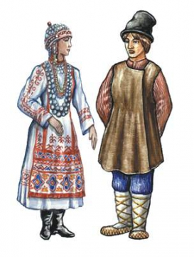

Традиционная одежда отчётливо отражает историческое развитие, социальные и природные условия существования, эстетические предпочтения, а также этногрупповые и этнотерриториальные особенности чувашского народа. Основу женской и мужской одежды составляла белая рубаха кĕпе. Она изготавливалась из одного полотнища конопляного (посконного) холста, перегнутого пополам и сшитого по продольной линии. Боковины закрывались прямыми вставками и клиньями, расширявшими книзу силуэт рубахи. Прямые и узкие рукава длиной 55—60 см вшивались под прямым углом и дополнялись квадратной ластовицей.
Женские рубахи имели высоту 115—120 см и центральный грудной разрез. Они орнаментировались вышитыми узорами по обеим сторонам груди, по рукавам, вдоль продольных швов и по подолу. Контур узоров выполнялся чёрными нитками, в их расцветке преобладал красный цвет, дополнительными были зелёный, жёлтый и тёмно-синий. Главными узорами были нагрудные розетки кĕскĕ или ромбовидные фигуры сунтăх (пуштĕр, кÿнчĕк, кĕсле) из красных домотканых или ситцевых лент.
Мужские рубахи имели высоту 80 см и орнаментировались скромнее. Правосторонний грудной разрез выделялся полосками вышитого узора и красными лентами, а также треугольной красной нашивкой.
В конце XIX века в низовой группе анатри распространились рубахи из цветных домотканых холстов улача в синюю или красную клетку. Их украшали нашивками из ситца по груди и плечам, а по подолу — 1—2 оборками из цветной фабричной ткани или цветного домотканого холста. Поверх рубахи повязывали фартук чĕрçитти — орнаментированный, из белого холста или цветной, из красной, синей, зелёной пестряди. Верховые чуваши носили белый фартук саппун с нагрудником, украшенный узорами на подоле. Подпоясывались 1—2 поясами пиçиххи и закрывали тыльную часть фигуры подвесками разного вида: старинными украшениями из трубок и чёрной бахромы хÿре, вышитыми принадлежностями сарă, по бокам — парными подвесками яркăч. До XX века у чувашей бытовал особый вид распашной обрядовой одежды типа традиционного халата — белый прямоспинный шупăр. Он отличался длинными узкими рукавами и богатой орнаментацией с сочетанием вышивки и аппликации в верхней части, вдоль бортов и по подолу. Обязательной принадлежностью женской и мужской одежды были белые штаны йĕм с широким шагом, длиной до щиколоток или выше.
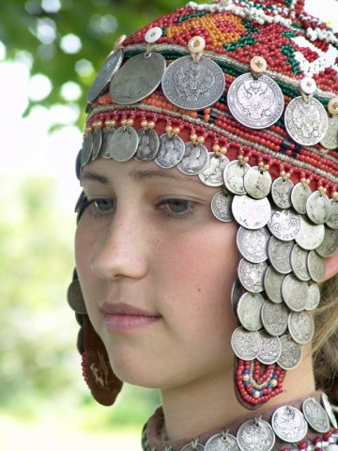
Головные уборы и украшения
Женские головные уборы разнообразны и декоративны. Девушки носили нарядные округлые шапочки тухъя, украшенные бисерным шитьем и серебряными монетами. Замужние женщины обязательно покрывали голову сурпаном — белой полосой тонкого холста с орнаментированными концами, которые укладывались на плечо и вдоль спины. Сверху в обычные дни повязывали более узкую головную повязку пуç тутри, а на праздники — нарядный головной убор хушпу, который отличался богатым монетным декором и наличием вертикальной наспинной части. По форме можно выделить 5-6 локальных видов хушпу: цилиндрических, полусферических, округлых с небольшой вершиной, наподобие высокого или низкого усеченного конуса, а также облегающего обруча.
Единый ансамбль с нарядными головными уборами составляли украшения из монет, бисера, бус, кораллов и раковин каури. Они имели знаковое, функциональное и эстетическое значение, различаясь на женские и девичьи, а по расположению на фигуре — на головные, шейные, наплечные, нагрудные, поясные.
Чувашская одежда в современной культуре
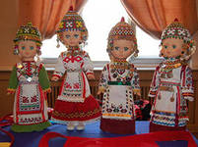
С 1930-х годов традиционная одежда повсеместно стала замещаться одеждой городского типа. Однако в сельской среде национальные комплексы сохраняются до настоящего времени почти повсеместно, особенно в отдаленных районах. Главным образом, они используются в качестве праздничной и обрядовой одежды, а также в фольклорно-сценической деятельности. Традиции народного костюма развиваются в творчестве многих народных мастеров и художников, в работе предприятий народных художественных промыслов.
Современные художники-модельеры не реконструируют традиционный наряд, а создают костюмы-образы на основе ассоциативных представлений и изучения музейных подлинников. Они стремятся понять происхождение и значение узоров, сохранить ценность ручной работы и натуральных материалов. Наиболее активные и талантливые участвуют в престижных конкурсах современной моды на региональном и российском уровнях.
Сельские мастера изготавливают праздничные костюмы для проведения национальных свадеб в селах и городах. В таких «обновленных» нарядах подчас используются подлинные головные уборы хушпу и украшения. Они по-прежнему сохраняют свое значение в качестве важнейшего смыслового, эстетического и сакрального центра чувашского костюма.

